Yhdessä! - Sakkyn opiskelijahyvinvointia vahvistava verkosto
Mistä on kyse?
Savon koulutuskuntayhtymä Sakky on kehittänyt opiskelijoiden hyvinvointia kokoamalla monitoimijaisen verkoston opiskelijoiden tueksi. Savon koulutuskuntayhtymä vastaa Savon ammattiopiston ja Varkauden lukion toiminnasta ja sen kampukset löytyvät Iisalmesta, Siilinjärveltä, Kuopiosta ja Varkaudesta. Kaikkiaan opiskelijoita on kirjoilla vuosittain noin 18 000.
Opiskelijoiden hyvinvointia tukevaan yhteistyöverkostoon kuuluu erilaisia järjestöjä, joiden toiminta liittyy tai kohdistuu nuorten hyvinvointiin sekä julkisen sektorin toimijoita, jotka työskentelevät nuorten kanssa. Esimerkiksi Kuopiossa yhteistyöverkostoon kuuluu julkiselta sektorilta muun muassa nuorisopalvelut ja kolmannelta sektorilta esimerkiksi Mieli ry:n ylläpitämä Kuopion kriisikeskus ja päihdepalveluita tarjoava Päihdepalvelusäätiö. Myös suurempia organisaatioita, kuten Liikenneturva ja Pohjois-Savon liikunta, on mukana verkostossa. Kaikki verkoston toimijat eivät välttämättä toimi koko Pohjois-Savon alueella, mutta tekevät yhteistyötä oman alueensa kampuksen kanssa. Alla olevassa kuvassa on havainnollistettu Sakkyn yhteistyöverkosto opiskeluhyvinvoinnin tukemiseksi (kuva 1):

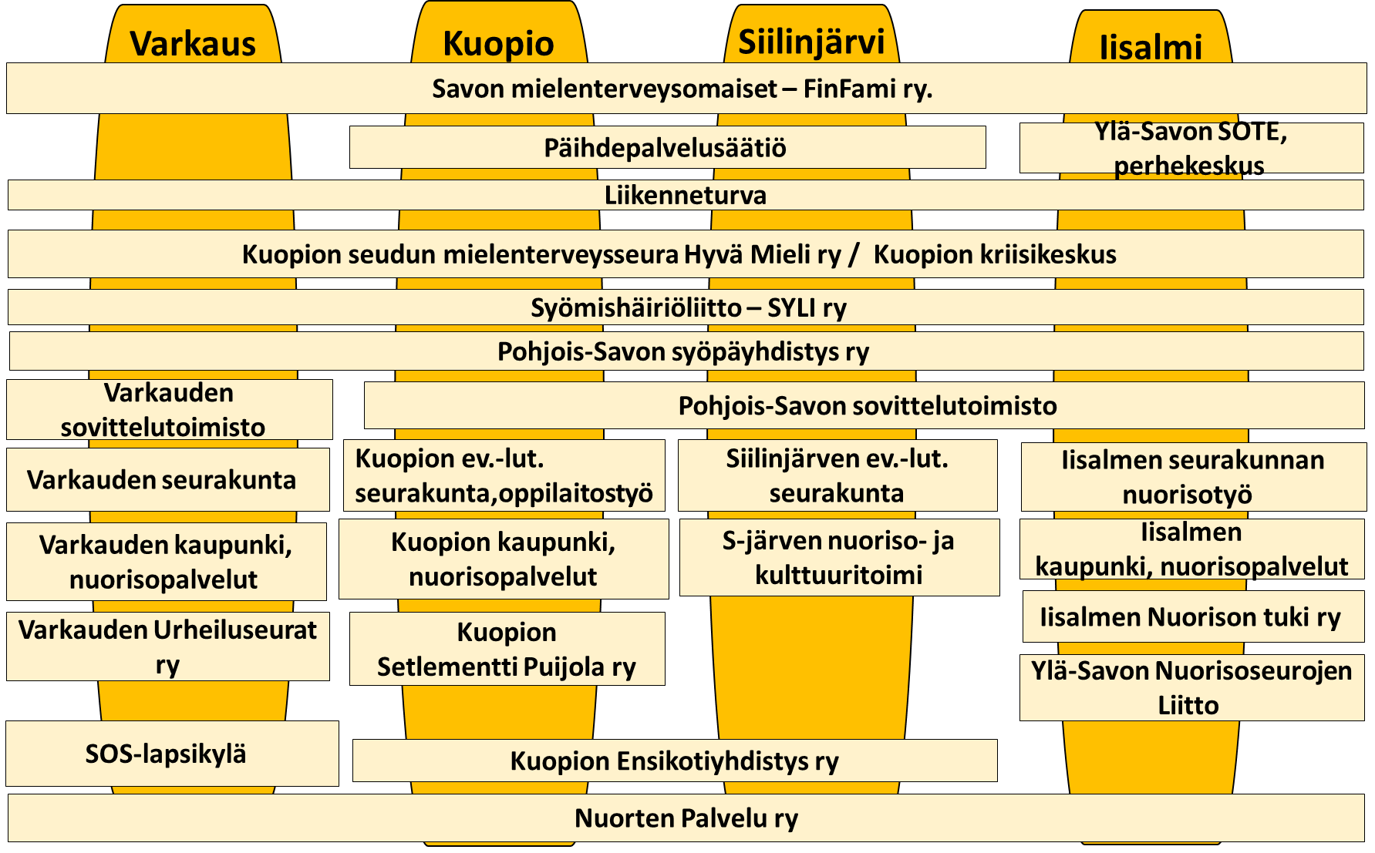
Kuva 1. Sakkyn yhteistyöverkosto nuorten hyvinvoinnin ja opinnoissa jaksamisen tukemiseksi

Yhteistyöverkoston toiminta oppilaitoksen arjessa
Yhteistyöverkosto tukee koko Sakkyn yhteisöä opiskelijoista huoltajiin sekä toimii osana moniammatillista tuen kokonaisuutta. Verkoston toimijat osallistuvat kolmella tapaa oppilaitoksen opiskelijoiden hyvinvoinnin tukemiseen (kuva 2):

Kuva 2. Yhteistyöverkoston toiminta

1) Verkoston toimijat järjestävät infotilaisuuksia opiskelijoille koulupäivien aikana sekä järjestävät yhteistyössä oppilaitoksen kanssa yhteisöllistä hyvinvointia vahvistavia tapahtumia.
Yhteistyöverkoston toimijat ovat jalkautuneet kampuksille esittelemään toimintaansa tai järjestäneet etänä infotilaisuuksia, joissa he ovat tuoneet esiin omaa toimintaansa ja siihen liittyvää teemaa nuorille. Esimerkiksi Syöpäyhdistys järjesti verkkoluennon nuuskan käytöstä ja Päihdepalvelusäätiö riippuvuuksista siten, että infot oli merkitty opiskelijoille lukujärjestykseen ja niitä seurattiin ryhmittäin luokissa opettajien kanssa. Toimijat ovat pitäneet infotilaisuuksia myös livenä ja tulleet fyysisesti kampuksille. Esimerkiksi Ohjaamojen työntekijät ja etsivät nuorisotyöntekijät ovat käyneet säännöllisesti kampuksille ja tavanneet opiskelijoita tuntien välissä auloissa ja muissa vapaamuotoisissa tiloissa.
Yhteistyökumppaneiden kanssa Sakky on myös järjestänyt monia yhteisöllisyyttä tukevia tapahtumia opiskelijoille, kuten Hyvinvointivirtaa-viikolle messut ja huoltajaillan sekä Liikenneturvan kanssa Tappomopo-esityksen, jossa taikuriesitys yhdistyi liikennekasvatukseen.
Kun yhteistyöverkoston toimijat, kuten nuorisotyöntekijät, päihdepalvelutyöntekijät ja kriisikeskuksen työntekijät tulevat tutuksi opiskelijoille, madalletaan kynnystä hakea apua näiltä tahoilta. Lisäksi opiskelijat saavat tietoa heidän hyvinvointiinsa ja jaksamiseen liittyvistä teemoista, millä ehkäistään fyysisen ja psyykkisen terveyden haittoja ja sitä kautta opintojen keskeytymistä.
2) Verkoston toimijat tuottavat sisältöä yhteistyössä opiskeluhuollon kanssa www.sakky.fi/huoltajille-sivustolle .
Yhteistyökumppaneiden tarjoama tuki tuodaan esille huoltajille rakennetulla omalla sivustolla, joka toimii Sakkyn kotisivujen osana. Sivuston tarkoituksena on vahvistaa huoltajien kanssa tehtävää yhteistyötä ja tarjota huoltajille tietoa siitä, miten he voivat tukea nuoria jaksamisessa sekä tarvittaessa löytää omalle nuorelleen tukea joko yhteistyöverkoston tai opiskeluhuollon kautta. Sivustolle on tuotettu yhteistyössä yhteistyöverkoston ja oppilashuollon kanssa laajasti materiaalia eri muodossa huoltajien käytettäväksi. Verkoston asiantuntijoiden kanssa on järjestetty webinaareja nuorten hyvinvointiin liittyvistä teemoista sekä tehty videoluentoja ja podcasteja. Lisäksi sivustolla esitellään kunkin toimijan osaamista ja kannustetaan yhteydenottoon matalalla kynnyksellä.
3) Yhteistyöverkoston järjestöt ja organisaatiot ovat osa moniammatillista palveluverkostoa, joka tarjoaa ohjausta, neuvontaa ja tukea opiskeluhuollon rinnalla.
Yhteistyöverkoston toimijat tukevat opiskeluhuollon tehtävää opiskelijoiden hyvinvoinnin edistämisessä. Verkoston tuki tarjoaa myös vaihtoehdon avun hakemiselle, jos esimerkiksi kynnys olla koululle yhteydessä nuoren huolestuttavasta tilanteesta on liian korkea. Jotkut nuoret ja heidän vanhempansa nimittäin kokevat, että on helpompi ensin jutella nuoren tilanteesta jonkun koulun ulkopuolisen tahon kanssa (hankkeen kysely huoltajille 3/2022). Yhteistyöverkostoon kuuluu toimijoita, jotka tarjoavat tukea esimerkiksi mielenterveyden pulmiin nopeasti ja matalalla kynnyksellä. Tarjolla on yksilötyöskentelyn ohella myös ryhmämuotoista tukea. Lisäksi moni yhteistyökumppani tarjoaa tukea myös huoltajille, esimerkiksi vertaistuen muodossa. Opiskeluhuolto ja verkoston toimijat toimivat yhteistyössä kunkin opiskelijan kohdalla opiskelijan luvalla ja löytävät oikean tuen muodon kuhunkin tilanteeseen. Järjestöjen tarjoama psykososiaalinen tuki ja nuorisopalveluiden tarjoama ohjaus täydentävät opiskeluhuollon ammattilaisten tarjoamaa palvelua. Opiskelijoiden saaman tuen mahdollisuudet laajenevat merkittävästi tällä sektorirajat ylittävällä moniammatillisella palvelumallilla.

Verkoston kokoaminen ja toiminnan jatkuvuus
Verkostoa on rakennettu EU:n sosiaalirahaston tukeman Yhteisöllinen ja hyvinvoiva oppimisympäristö-hankkeen avulla. Sakky on hankkeessa päätoteuttajana ja osatoteuttajana on Humanistinen ammattikorkeakoulu. Hankkeen alkuvaiheessa kartoitettiin sopivat toimijat Pohjois-Savon alueelta ja tunnusteltiin yhteistyön halukkuutta ja mahdollisuuksia. Yhteistyöhön mukaan halunneet toimijat tekivät yhteistyösopimuksen (aiesopimuksen) Savon koulutuskuntayhtymän kanssa. Hankkeen aikana koko verkosto koottiin yhteen neljä kertaa yhteiseen etäkokoukseen, jossa suunniteltiin yhteistyön tavoitteita ja toimenpiteitä. Lisäksi yksittäisten toimijoiden kanssa pidettiin muutoin yhteyttä ja sovittiin erikseen esimerkiksi infotilaisuuksista, huoltajasivuston materiaalin tuotantoon osallistumisesta sekä tapahtumien järjestämisestä. Koko ajan mukana on pidetty myös opiskeluhuollon ja oppilaskunnan edustajat, jotka omalta osaltaan jatkavat yhteistyön tekemistä verkoston kanssa hankkeen päättyessä. Verkoston kokoamista on havainnollistettu alla olevassa kuvassa (kuva 3).
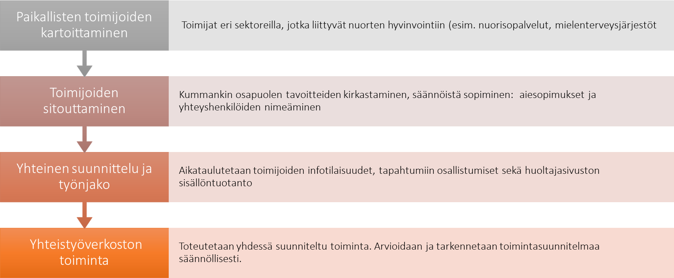
Kuva 3. Verkoston kokoamisen vaiheet

